贵州省投标企业网上申报

（直接挂网）操作指南

贵州省公共资源交易中心

二〇一七年四月

**目 录**

第一章 关于这本手册 3

第二章 使用须知 3

第三章 关于CA 4

第四章 登录系统 4

4.1. 用户登录 4

第五章 系统操作流程 6

5.1. 企业信息填报 7

5.1.1 企业信息申报 7

5.1.2 GMP管理 9

5.2. 产品信息填报 10

5.3. 企业主体册打印 16

# 

# 关于这本手册

该产品用户手册包含了您在使用贵州省医药集中采购平台挂网企业网上申报时所需了解的信息。手册中所出现的用户名称及相关数据均为系统测试数据，不作为任何正式药品采购的依据，在本系统正式使用前将予以清除。

# 使用须知

请对照列表检查您的操作系统是否符合下面的基本要求：

|  |  |  |
| --- | --- | --- |
| 序号 | 硬件或软件 | 客户端最低配置 |
| 1 | CPU | 1.70GHz |
| 2 | 内存 | 2GB |
| 3 | 展示器 | 1024*768/256色分辨率 |
| 4 | 网络 | 1M带宽 |
| 5 | 浏览器 | Internet Explorer 9、10、11 |

# 关于CA

# 由于之前上传资料阶段，各用户上传的PDF电子文档大小不一，导致平台审核时出现企业电子印章变形、模糊不清等情况，影响各企业的资料有效性。经协调印章厂商对印章工具进行调整，设置默认盖章PDF文档必须为A4纸大小才可成功盖章，以此来保证各用户上传资料的规范有效。请各企业后续使用时下载更新电子印章驱动。下载地址详见后续通知。印章更新详细情况请咨询GZCA客服：4007000813，0851-86402317。

# 登录系统



## 4.1 用户登录

《贵州省医药集中采购平台》登录网址：http://220.197.219.184:8020/

进入贵州省医药集中采购平台，如图4-1-1所示：

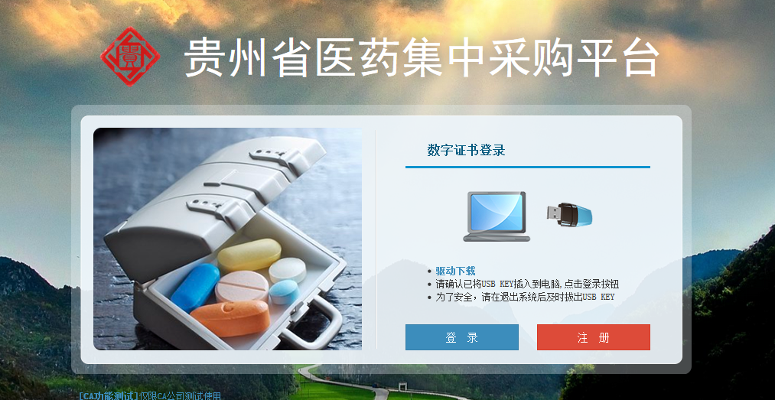

图4-1-1

插入企业CAKey，点击【登录】，输入key口令，如图4-1-2所示，点击确定登录系统。登录后如图4-1-3所示

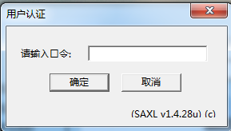

图4-1-2

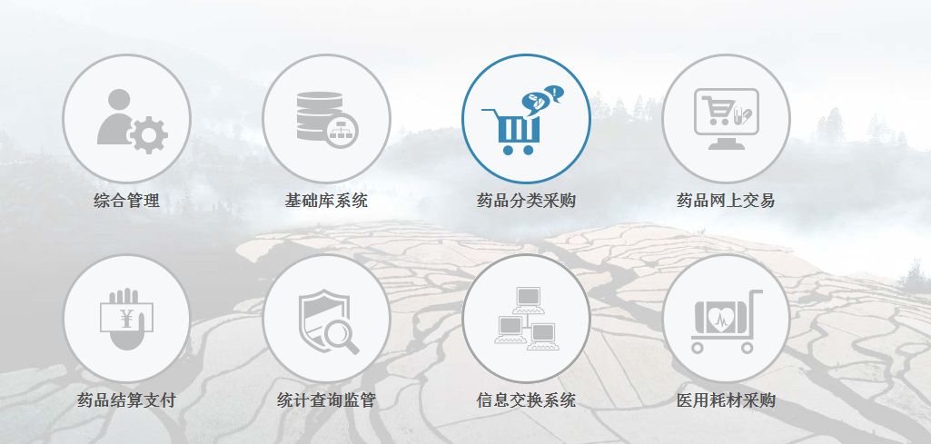

图4-1-3

点击【药品分类采购】，进入分类采购系统，如图4-1-4所示：

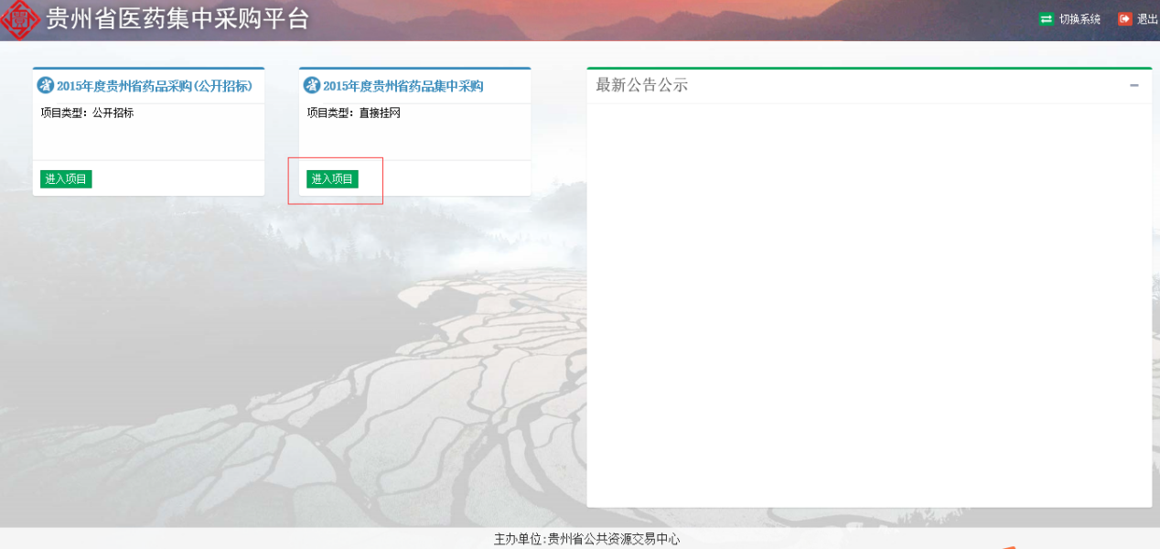

图4-1-4

点击【进入项目】，进入直接挂网分类采购系统，如图3-1-5所示：

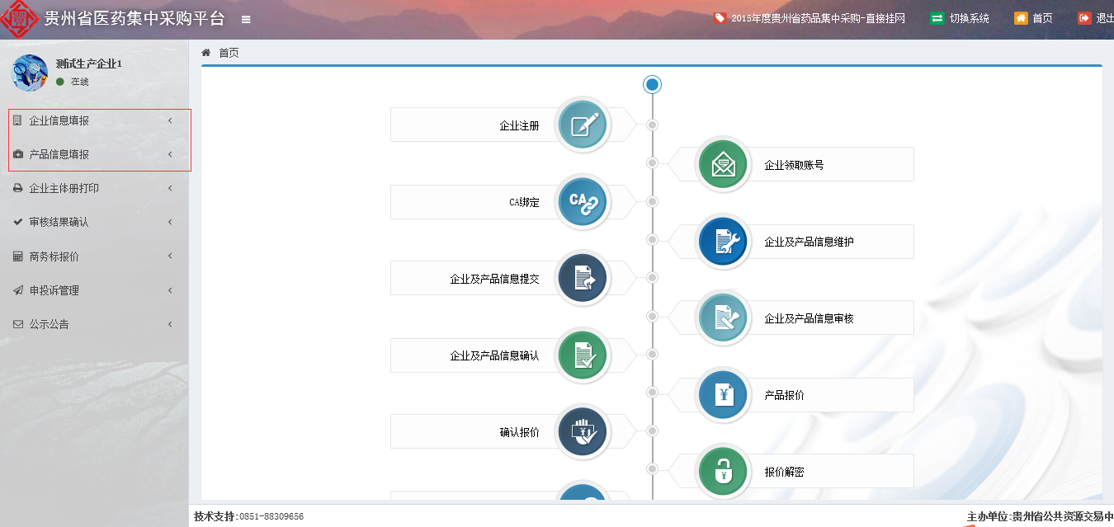

图4-1-5

# 系统操作流程



用户使用CAKey登录系统，进入首页展示最新公告信息。

## 5.1企业信息填报

### 5.1.1 企业信息申报

点击左侧菜单栏【企业信息维护】下的【企业信息申报】进入企业信息维护页面，页面展示本企业需要维护的信息，带*号的为必填项，请企业在规定的时间内及时维护相关信息，如图5-1-1-1所示。

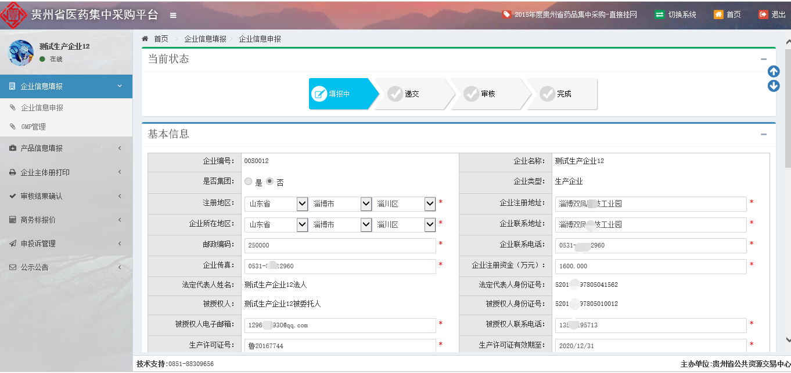

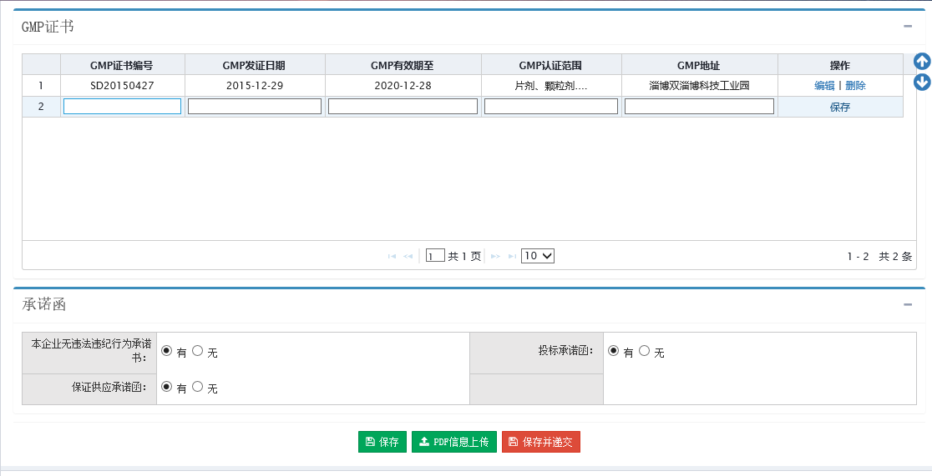

图5-1-1-1

请根据企业自身情况正确并且真实的填写各项信息，在填写完信息后，需点击**【保存】**按钮，保存企业填写的信息。

注意：其中有证照过期的情况，需填写证照受理时间。

在各项信息填写完并保存后，请点击**【PDF信息上传】**按钮上传企业资质证明材料。如图5-1-1-2所示。

点击**【保存并递交】**按钮前，企业必须确认企业的相关信息已经正确维护且相关资质证明PDF文件已经上传。企业递交后可以撤回修改，一旦中心查验后企业将无法修改任何信息。

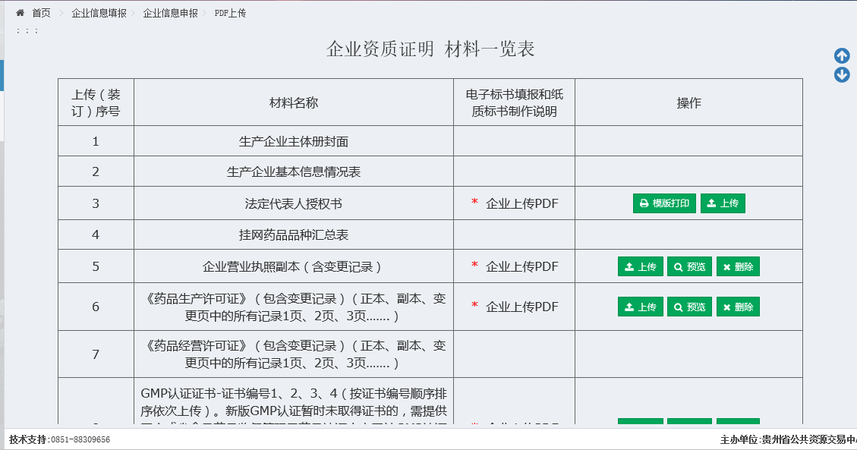

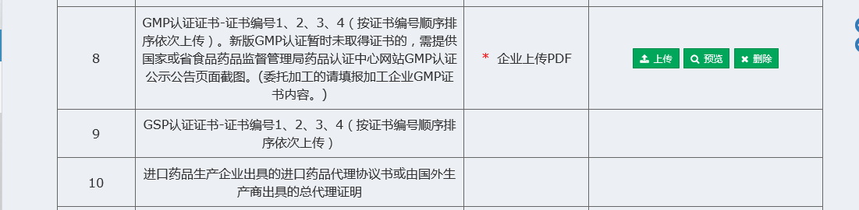

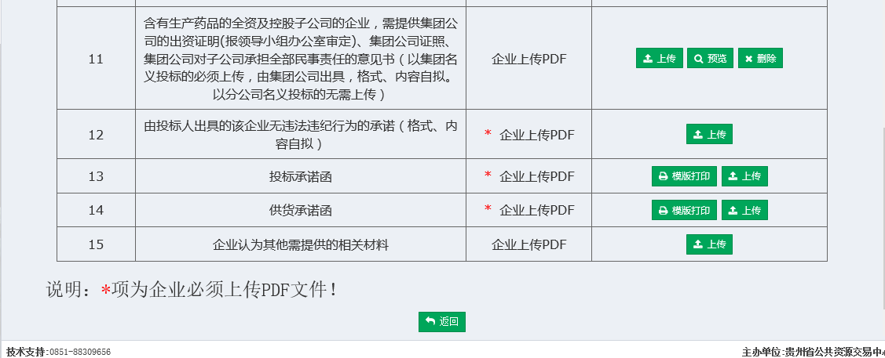

图5-1-1-2

企业必须先制作相关资质证明材料PDF文件，要求文件真实并清晰，其中带*号的企业必须上传相关资质证明文件。点击【上传】按钮上传相关资质材料的PDF文件，如图5-1-1-3所示。【模板】由中心提供相关证明采购模板，由企业自行打印签字或者盖章并且生成PDF文件上传。

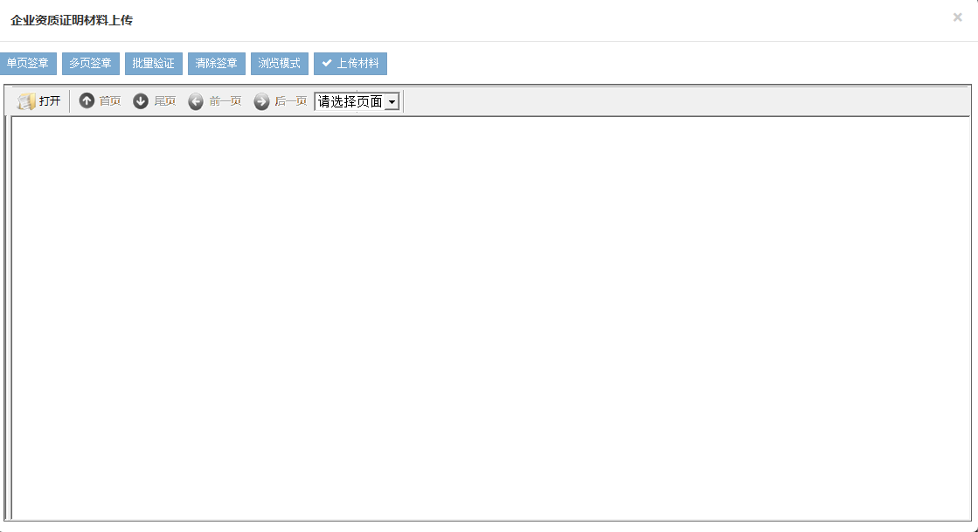

图5-1-1-3

点击【打开】按钮打开要上传的资质证明材料，然后企业根据要求点击【单页签章】或者【多页签章】来签章，其中法定代表人授权书、挂网承诺函、供货承诺函、集团企业的集团证明材料需加盖法人签章，可以先将企业key拔下，插入法人key来签章，再签完章之后，点击【上传材料】，完成资质证明材料上传。企业上传完可以预览上传的资质证明文件，检查文件的正确性及清晰性。

### 5.1.2 GMP管理

点击企业信息填报下的GMP管理菜单，进入GMP管理页面，企业可以自行添加维护企业的GMP信息，如图5-1-2-1所示。

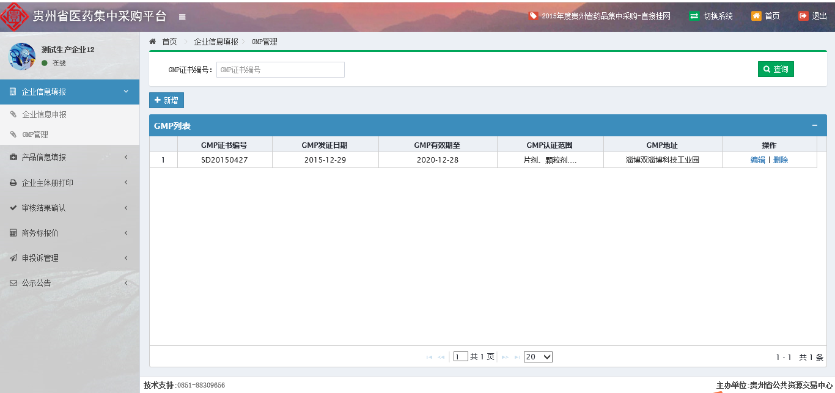

图5-1-2-1

点击【添加】按钮，页面跳转至GMP维护页面，如图4-2-1-2所示。在GMP证书编号输入框中输入具体查询信息，点击【查询】按钮，列表中展示查询结果数据，默认展示企业所有GMP信息。

点击【编辑】按钮企业可以维护GMP相关信息。

点击【删除】按钮企业可以删除相关GMP信息，注意如果被产品引用则无法删除。

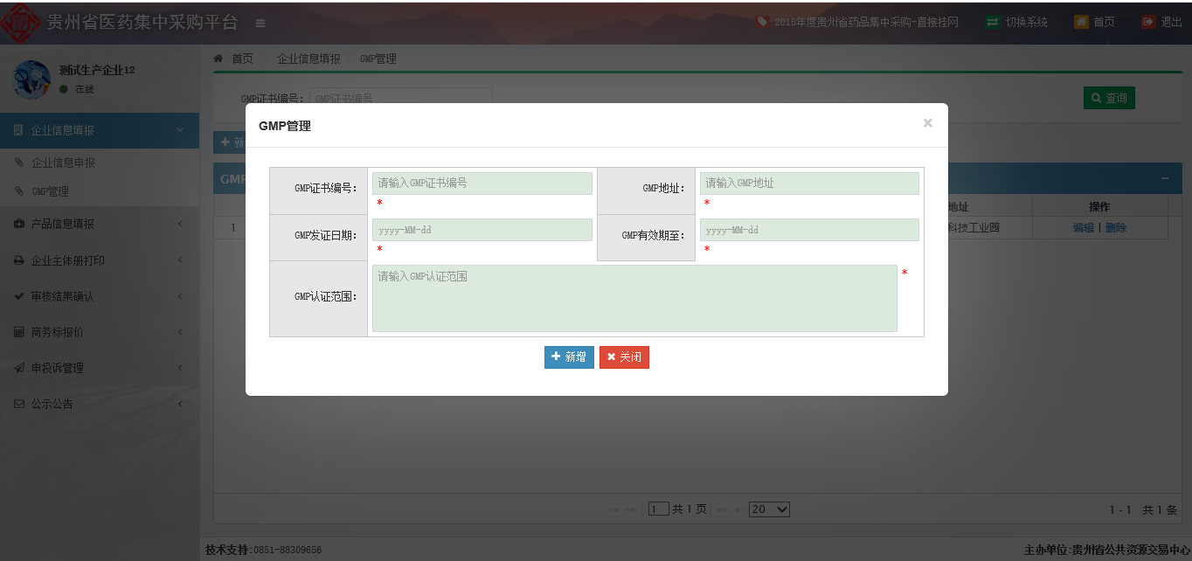

图5-2-1-2

## 5.2产品信息填报

**5.2.1 产品申报**

点击【产品信息填报】下的**【产品申报】**菜单进入产品申报页面，页面展示的是所有直接挂网的目录，如图5-2-1-1所示，在通用名、剂型、规格、材质输入框中输入具体查询信息点击【查询】按钮，列表中展示查询结果数据。

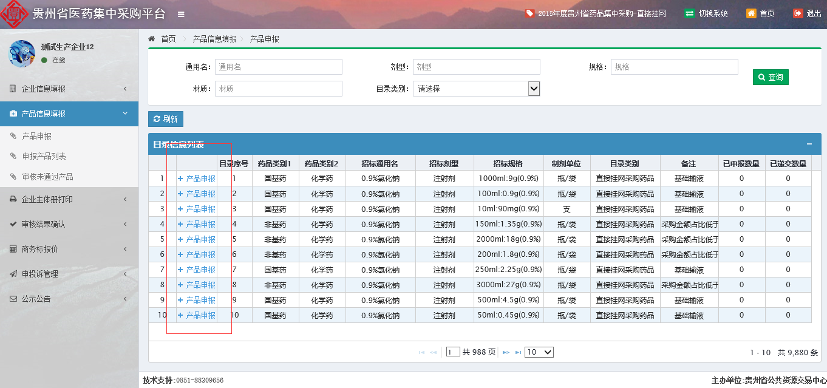

图5-2-1-1

企业可以先查询企业要申报的目录，点击目录列表对应的【产品申报】按钮，添加企业药品，进入药品详细信息维护页面，如图4-2-1-2所示。

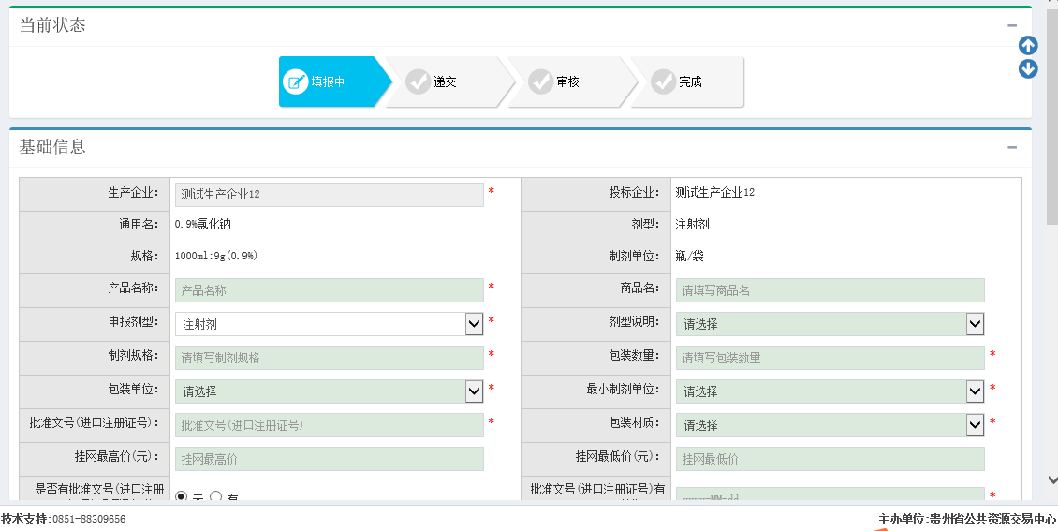

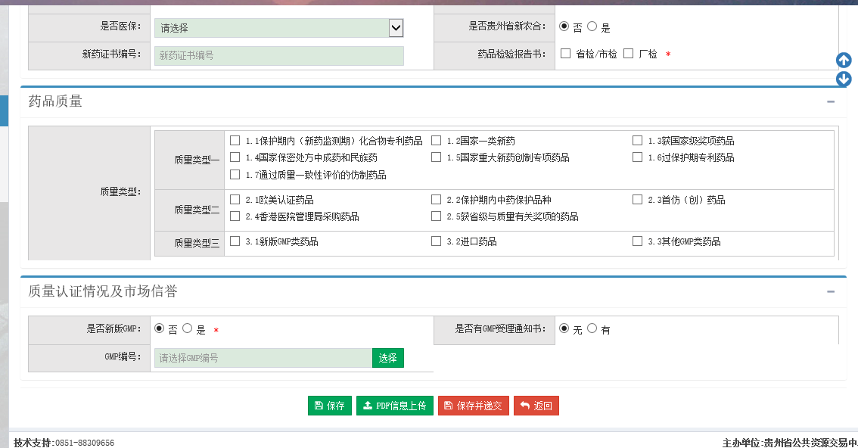

图5-2-1-2

在药品信息维护页面，企业必须正确真实的填写相关信息，其中带*号的为企业必须填写项。其中进口产品国内总代理和集团投标企业必须正确完整的填写或者选择生产企业名称。再填写完所有信息后，点击**【保存】**按钮保存用户填写的信息，再上传相关资质证明材料，最后确认所有信息都填写完成并且资质证明材料都上传完点击**【保存并递交】**按钮，完成该条药品申报。

**注：**只有目录备注为基础输液的产品才需填写质量类型，以及上传质量类型PDF文件；

进口产品国内总代理企业在进行产品申报时，若申报系统中国外生产企业选项里没有相对应的生产企业名称，投标人可将相关产品的生产注册批件扫描发送至省公共资源交易中心（邮箱：gzypcgzx@163.com），由平台管理人员将国外生产企业名称添加进入数据库，供投标人在系统中进行申报；

【PDF信息上传】，企业必须上传药品相关的资质证明材料，如图4-2-1-3所示，企业需根据要求上传清晰的PDF文件。

【保存并递交】，企业必须确认企业的相关信息已经正确维护，相关资质证明PDF文件已经上传完成该条药品的信息填报工作。

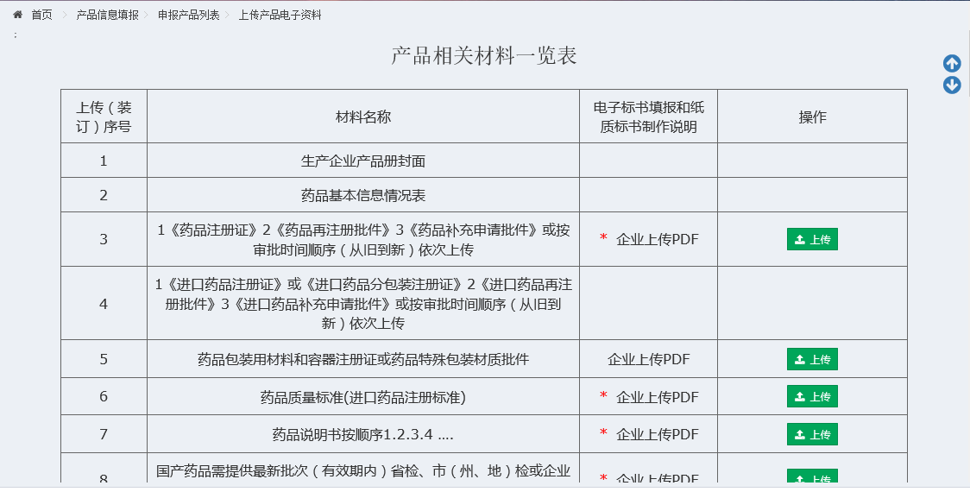

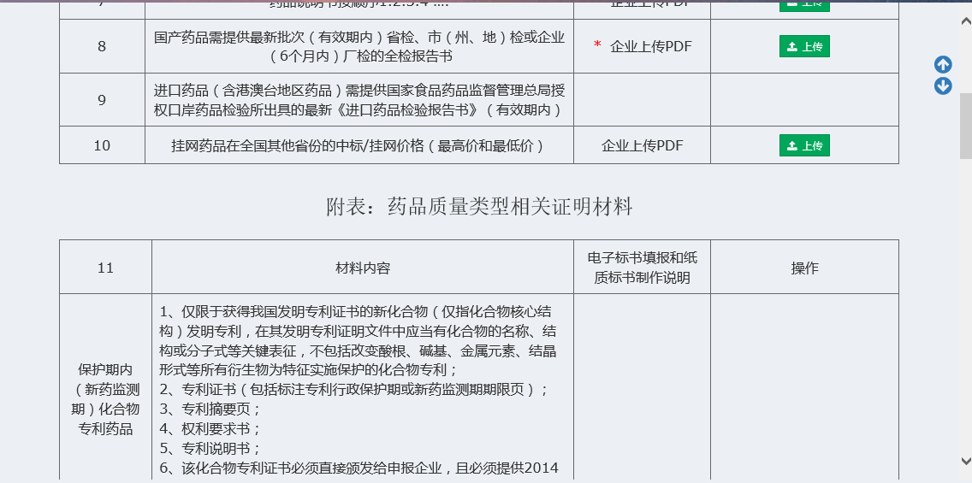

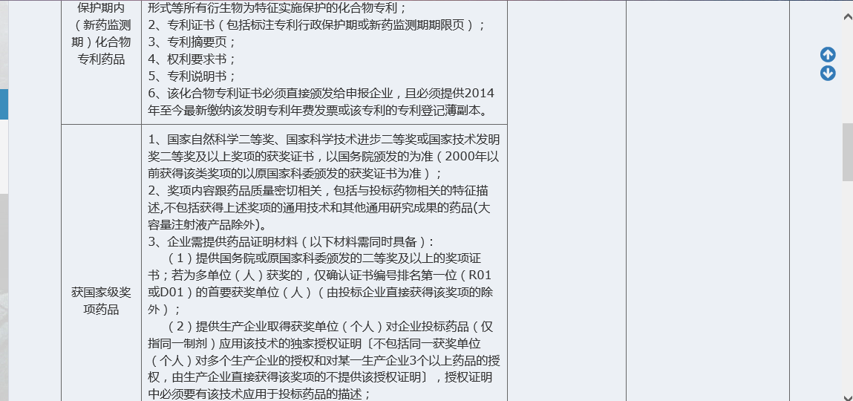

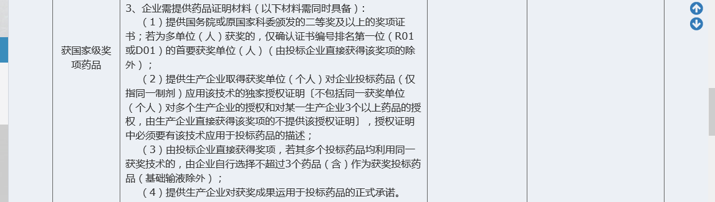

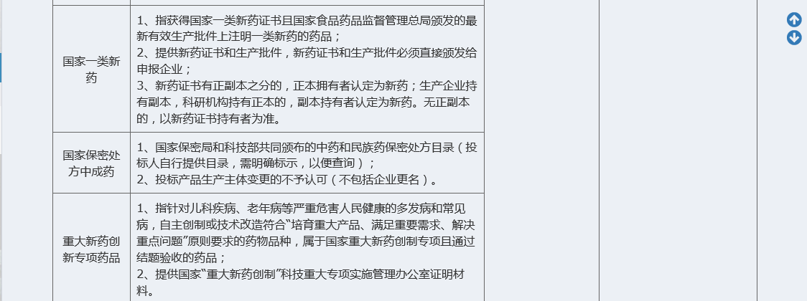

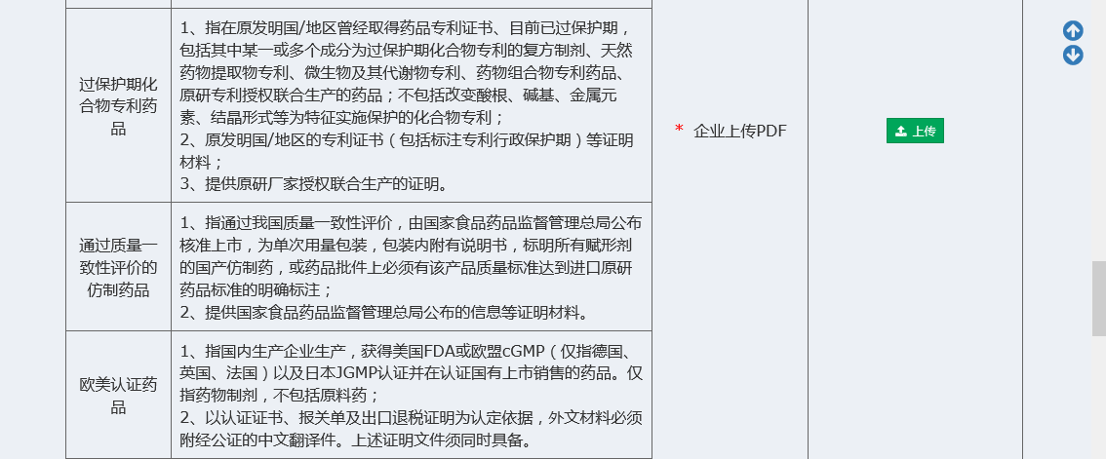

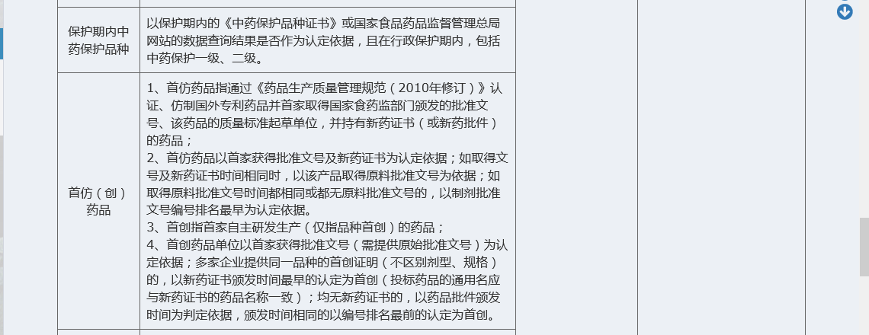

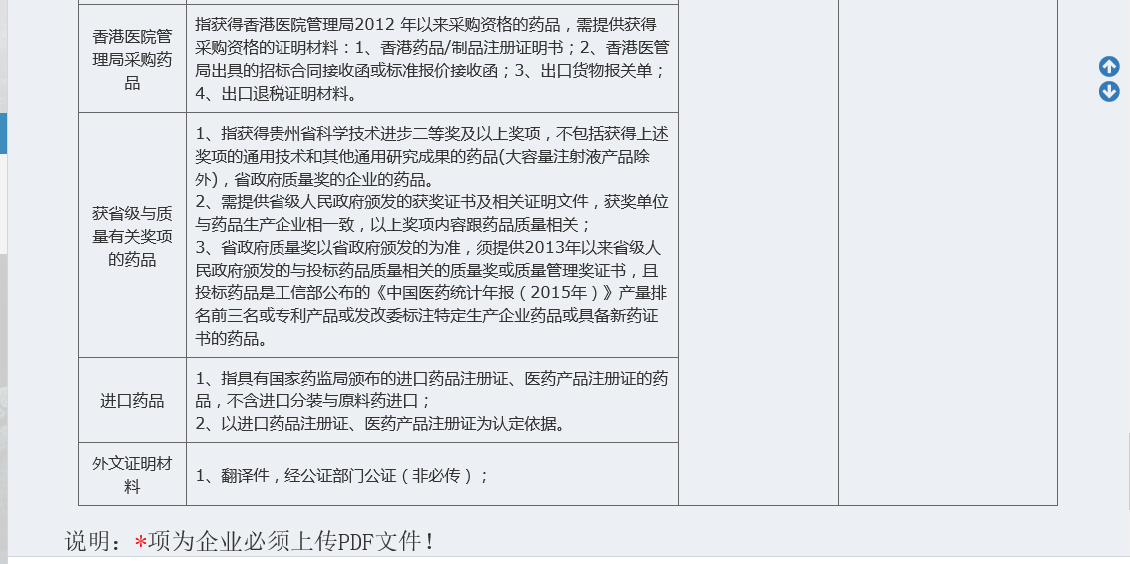

5-2-1-3

企业根据药品实际情况上传相关资质证明材料。

**5.2.2 申报产品列表**

点击在【产品信息填报】下【申报产品列表】菜单，进入企业申报产品列表页面，如图5-2-2-1所示，在产品流水号、通用名、剂型、规格、包装数量、包装单位等输入框中输入具体查询信息，点击【查询】按钮，查询出相应的申报产品信息。

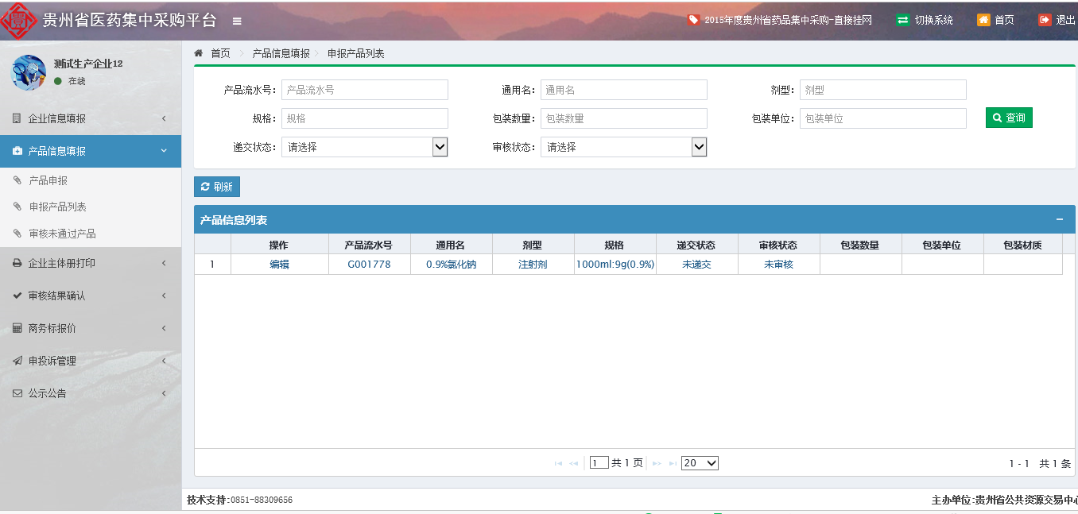

图5-2-2-1

点击【编辑】按钮企业可以维护未递交的药品相关信息。如果递交企业可以【撤回】继续维护相关信息，但是一旦中心已经接收资料，企业将不能做任何修改。

## 5.3企业主体册打印

企业如需自行打印保存的，可点击在【企业主体册打印】下【企业主体册打印】菜单，进入企业主体册打印页面，页面展示如图5-3-1所示，在产品流水号、通用名、剂型、规格、包装数量、包装单位输入框中输入具体查询信息，点击【查询】按钮，查询出相应的要打印的申报产品信息。

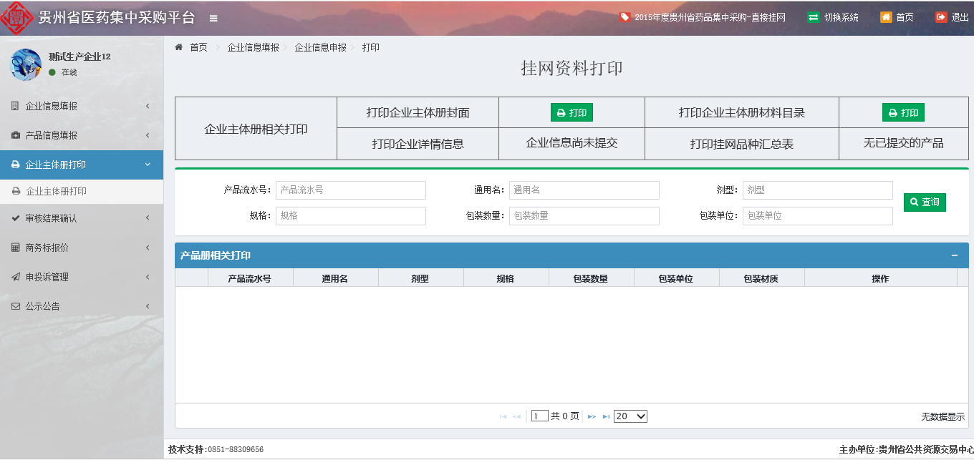

图5-3-1